**Documento de análisis**

**(Diagrama de clases de análisis)**

**CU01 - Login (Noriega Vera)**

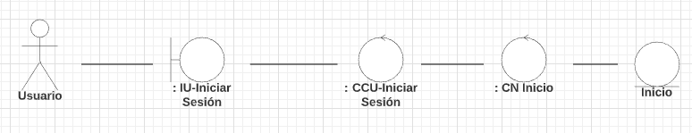

**CU02 - Registro usuario(Marcos Valdez)**

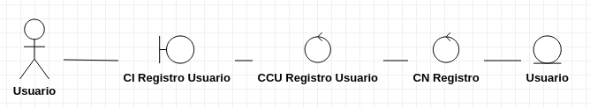

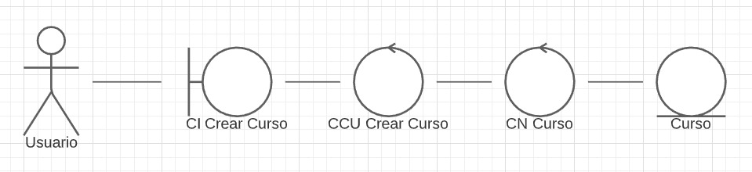**CU03 – Crear Curso(Frank Valentin)**

**CU04 – Registrar Tarea (Jose Caicedo)**

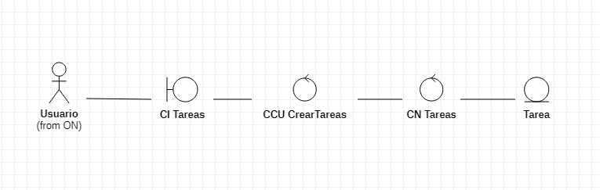

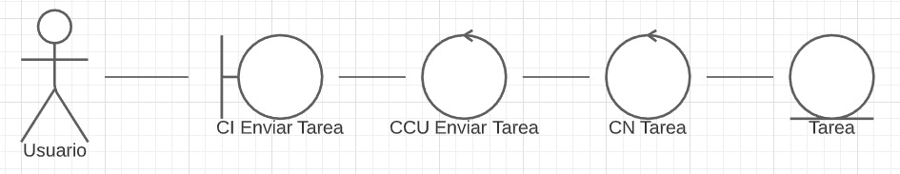**CU05 – Enviar Tarea (David Valentín)**

**CU06 – Modificación de Tarea(José Caicedo)**

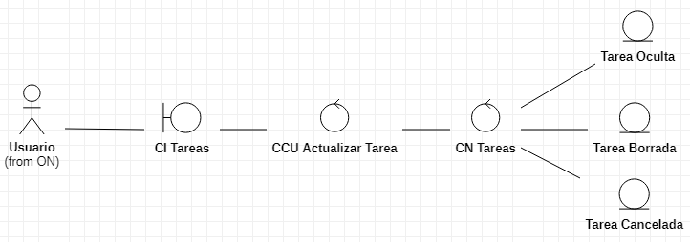

**CU07 – Ver Calendario(Ortega Chávez)**

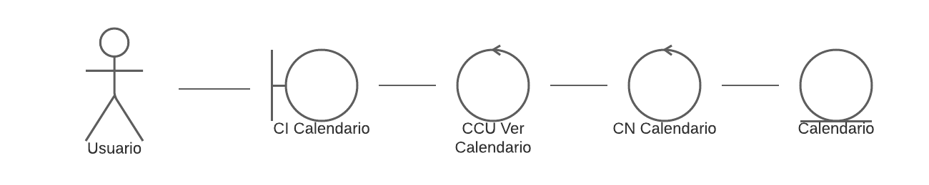

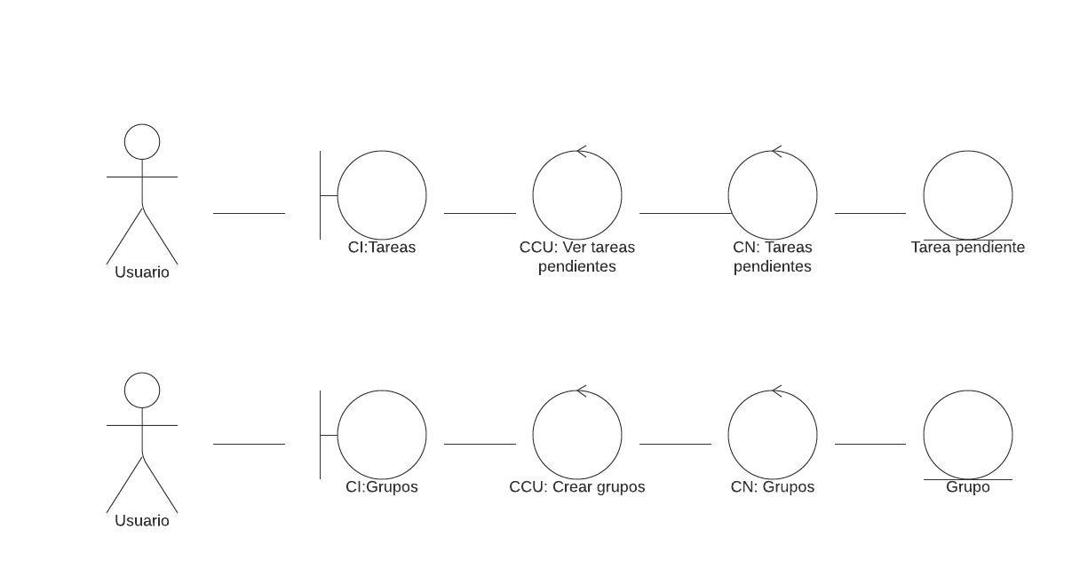**CU08 – Ver Tareas Pendientes (Ñontol Rafael)**

**CU09 – Crear Grupo (Ñontol Rafael)**

**CU10 – Crear Calendario(Ortega Chavez)**

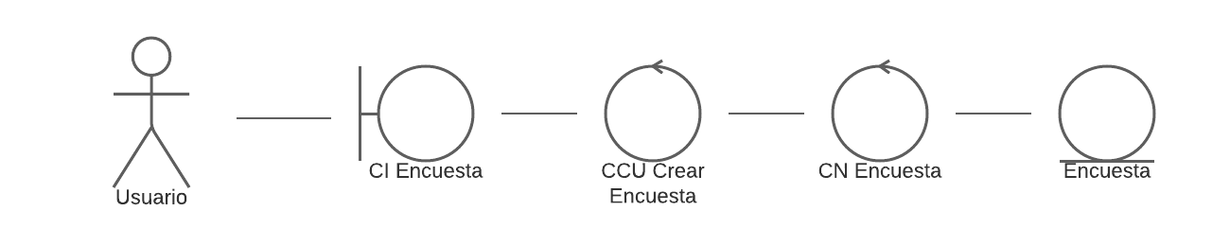

**CU11 – Crear Pomodoro(Marcos Valdez)**

